Неофициальный перевод
Лицевая сторона румынского разрешения на перевозку грузов.
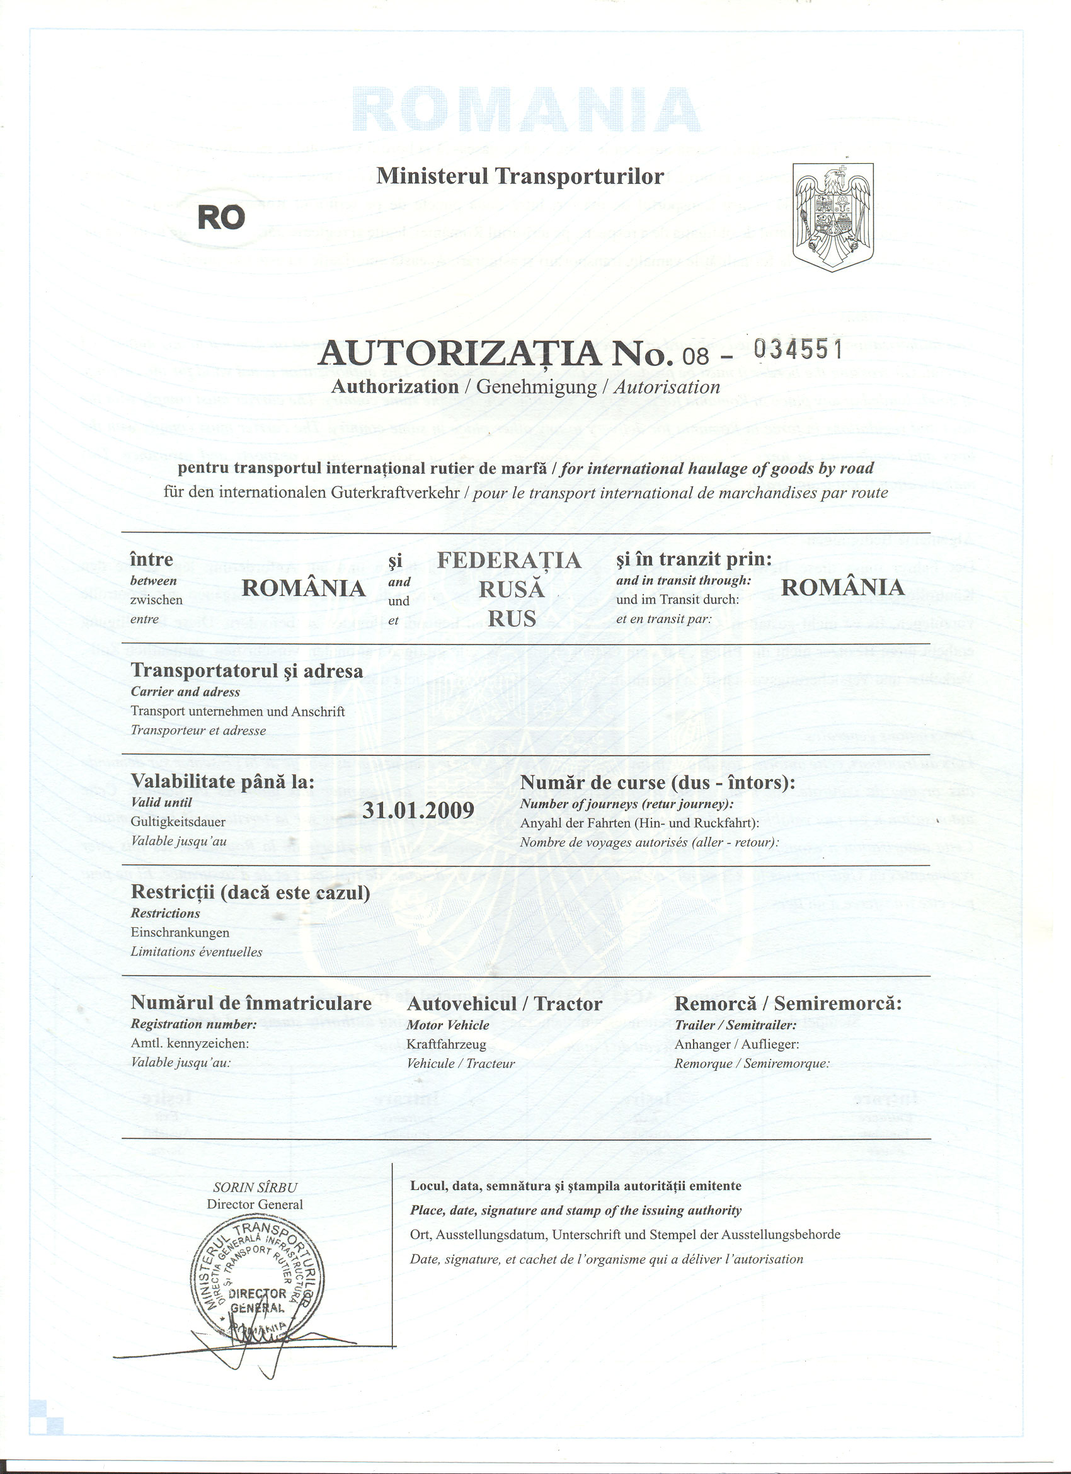
Румыния
между РУМЫНИЕЙ и РОССИЙСКОЙ ФЕДЕРАЦИЕЙ и транзит через РУМЫНИЮ
Срок действия
Перевозчик и адрес
Место, дата, подпись и печать выдавшего разрешение
Министерство транспорта
Разрешение №
Регистрационный номер
/На международную автомобильную перевозку/ грузов)
автомобиль/тягач
Количество ездок (туда и обратно)
Ограничения
прицеп/полуприцеп

